四人帮”的罪名一直是变化的，定性也是一直变化的。
比如：由1976年最初的极右定性，到1978年十一届三中全会前转变为极“左”、极右，到十一届三中全会后彻底转变为极“左”。
再比如：由1976年的破坏文化大革命，走资本主义道路，分田单干，到领导反革命集团罪、阴谋颠覆政府罪、反革命宣传煽动罪、诬告陷害罪。
笔者通过公开出版的资料，包括人民日报、中华人民共和国日史等整理了“四人帮”罪名的演变过程。贴出来，以飨读者。
1、1976年10月6日
1976年10月6日，20时左右，张春桥、王洪文、姚文元先后在中南海怀仁堂被宣布隔离审查。华国锋分别向他们宣布，他们反党、反社会主义，犯下了不可饶恕的罪行，中共中央决定对他们“隔离审查”。与此同时，江青、毛远新也在中南海的住地分别被隔离审查。
——四川人民出版社《中华人民共和国日史》
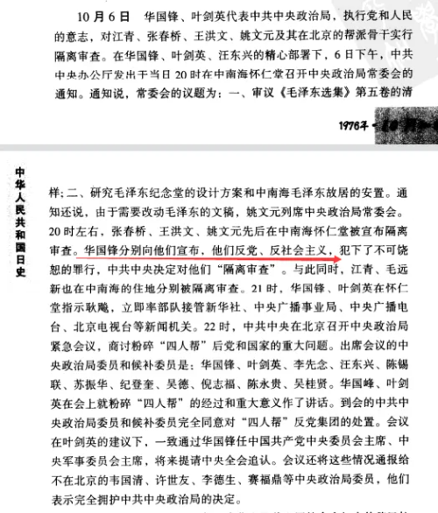
四川人民出版社《中华人民共和国日史》
2、1976年10月18日
一、王洪文、张春桥、江青、姚文元进行反党篡权的阴谋活动，罪行极为严重。
......他们结成“四人帮”，进行分裂党、篡党夺权的宗派活动......
......他们崇洋媚外、里通外国、大搞投降主义和卖国主义，在同某外国作家进行的几十小时谈话中，出卖党和国家的重要机密。
......要推翻以华国锋同志为首的党中央，篡夺党和国家的最高领导权，颠覆无产阶级专政，复辟资本主义。
......反革命复辟阴谋......
——国防大学党史党建政工教研室《文化大革命研究资料下册》
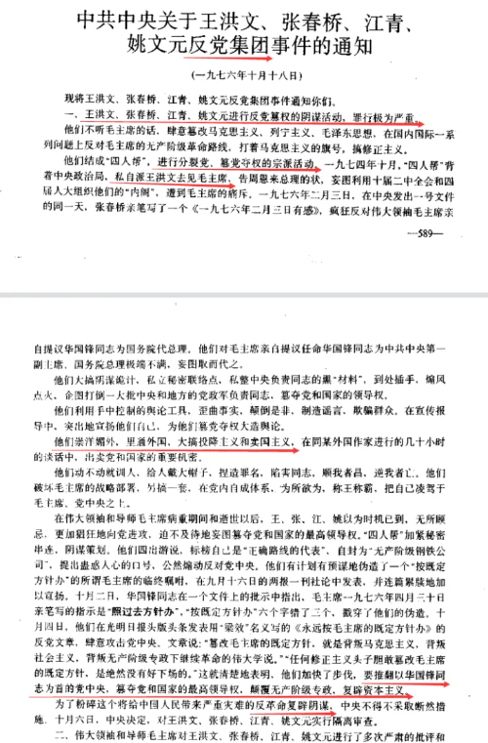
国防大学党史党建政工教研室《文化大革命研究资料下册》
3、1976年10月22日
《人民日报》第1版刊登《首都一百五十万军民举行声势浩大的庆祝游行 热烈庆祝华国锋同志任中共中央主席、中央军委主席 热烈庆祝粉碎“四人帮”反党集团篡党夺权阴谋的伟大胜利》
首都一百五十万军民举行声势浩大的庆祝游行 热烈庆祝华国锋同志任中共中央主席、中央军委主席 热烈庆祝粉碎“四人帮”反党集团篡党夺权阴谋的伟大胜利
广大军民纷纷谴责王洪文、张春桥、江青、姚文元这伙阴谋家、野心家进行反党篡权的阴谋活动，指出他们是党内资产阶级的典型代表，是不肯改悔的正在走的走资派。他们肆意篡改马克思主义、列宁主义、毛泽东思想，在国内国际一系列问题上反对毛主席的无产阶级革命路线，反对毛主席的“三要三不要”的基本原则，打着马克思主义的旗号，搞修正主义。他们结成“四人帮”，进行分裂党的宗派活动，大搞阴谋诡计，妄图篡夺党和国家最高领导权。
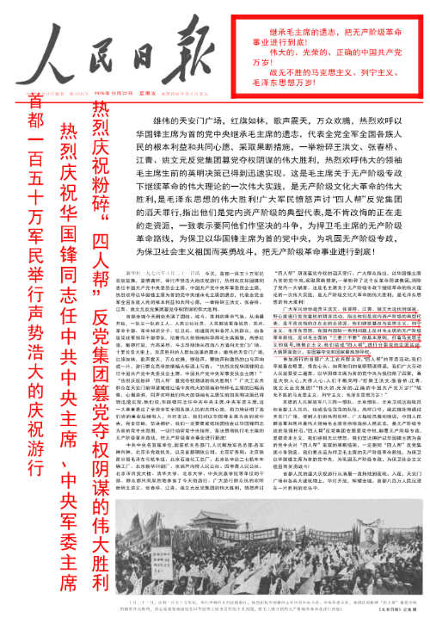
1976年10月22日《人民日报》第1版
4、1976年10月24日
《人民日报》第4版刊登《“四人帮”是扼杀革命文艺的罪魁祸首》
“四人帮”是扼杀革命文艺的罪魁祸首
长春电影制片厂《创业》创作组、摄制组
......他们从来就不是马克思主义者，他们身上没有一点点共产党人的气味，他们是吸血鬼，是地地道道的不肯改悔的正在走的走资派，是党内资产阶级的典型代表。
......他们是大耍阴谋诡计的反革命两面派，是扼杀革命文艺的罪魁祸首！
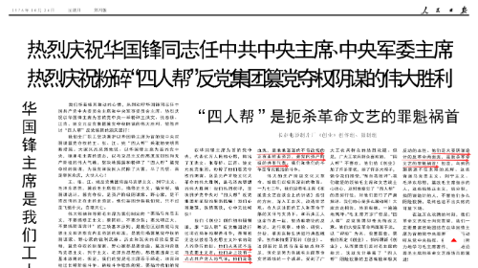
1976年10月24日《人民日报》第4版
5、1976年10月25日
《人民日报》、《红旗》杂志、《解放军报》社论
伟大的历史性胜利
......热烈庆祝粉碎王洪文、张春桥、江青、姚文元反党集团篡党夺权阴谋的伟大胜利，愤怒声讨“四人帮”的滔天罪行。
......以华国锋同志为首的党中央，粉碎了“四人帮”反革命复辟的阴谋，为我党消除了一大祸害。王张江姚结成“四人帮”，进行分裂党的宗派活动，由来已久。
......在毛主席病重和逝世以后，他们更加猖狂地向党进攻，迫不及待地妄图篡夺党和国家的最高领导权，使我们面临着党变修、国变色的严重危险。
......“四人帮”祸国殃民，罪恶极大。他们完全背叛毛主席谆谆教导的“三要三不要”的基本原则，肆意篡改马克思主义、列宁主义、毛泽东思想，篡改毛主席指示，在国内国际一系列问题上反对毛主席的无产阶级革命路线，打着马克思主义的旗号，搞修正主义。他们进行分裂党的罪恶活动，抱成一团，另搞一套，在党内自成体系，为所欲为，称王称霸，把自己凌驾于毛主席、党中央之上。他们大搞阴谋诡计，到处插手，煽风点火，干扰毛主席的革命路线和战略部署，破坏社会主义革命，破坏社会主义建设。他们颠倒是非，制造谣言，大造反革命舆论，捏造罪名，乱扣帽子，企图打倒一大批中央和地方的党政军负责同志，篡夺党和国家的领导权。他们崇洋媚外，里通外国，出卖党和国家的重要机密，大搞投降主义和卖国主义。他们采取种种手法，搞的是一条反革命的修正主义路线，一条极右的路线。
......王洪文、张春桥、江青、姚文元就是党内资产阶级的典型代表，是不肯改悔的正在走的走资派，是一伙资产阶级的阴谋家、野心家。
......要彻底揭露王张江姚反党集团的滔天罪行，深入批判他们反革命的修正主义路线，肃清其流毒。

笔者注：社论说“‘四人帮’......把自己凌驾于毛主席、党中央之上。”“他们采取种种手法，搞的是一条反革命的修正主义路线，一条极右的路线。”
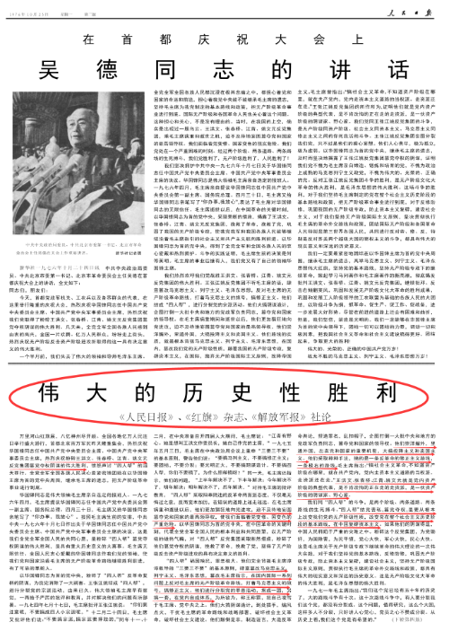1976年10月25日《人民日报》、《红旗》杂志、《解放军报》社论
6、 1976年10月28日
《人民日报》第1版
《热烈庆祝华国锋同志任中共中央主席、中央军委主席 热烈庆祝粉碎“四人帮”篡党夺权阴谋的伟大胜利》
王、张、江、姚“四人帮”祸国殃民，罪恶极大，他们完全背叛毛主席谆谆教导的“三要三不要”的基本原则，肆意篡改马克思主义、列宁主义、毛泽东思想，篡改毛主席指示，在国内国际一系列问题上反对毛主席的革命路线，打着马克思主义的旗号，搞修正主义。他们进行分裂党的罪恶活动，抱成一团，另搞一套，在党内自成体系，为所欲为，称王称霸，把自己凌驾于毛主席、党中央之上。他们大搞阴谋诡计，到处插手，煽风点火，干扰毛主席的革命路线和战略部署，破坏社会主义革命，破坏社会主义建设。他们颠倒是非，制造谣言，大造反革命舆论，捏造罪名，乱扣帽子，企图打倒一大批中央和地方的党政军负责同志，篡夺党和国家的最高领导权。他们崇洋媚外，里通外国，出卖党和国家的重要机密，大搞投降主义和卖国主义。他们搞的是一条反革命的修正主义路线，一条极右的路线。“四人帮”是一伙搞修正主义、搞分裂、搞阴谋诡计的大阴谋家、大野心家、大卖国贼，是党内资产阶级的典型代表，是不肯改悔的正在走的走资派，是全党全军全国各族人民不共戴天的死敌。我们同“四人帮”的斗争，是两个阶级、两条道路、两条路线的生死大搏斗，是关系到党和国家前途和命运的大事。我们全省军民对“四人帮”篡党夺权的反革命阴谋，看在眼里，恨在心里，憋着一肚子气。今年一月，正当我们贯彻毛主席关于批x、反击右倾翻案风的一系列重要指示和中央文件精神的时候，他们派人来到山西搞串联、作报告，煽风点火，干扰破坏批x、反击右倾翻案风的伟大斗争。今年七月，当我们根据中央指示精神学习推广大同铁路分局经验，解决铁路运输问题的时候，他们又利用手中的权力，进行封锁，阻挠贯彻中央的指示精神，干扰破坏山西的大好形势。尤其令人气愤的是，在全国农业学大寨会议以来，他们竟大搞阴谋诡计，妄图砍倒毛主席亲自树立的大寨红旗，干扰破坏农业学大寨、普及大寨县的伟大革命群众运动。
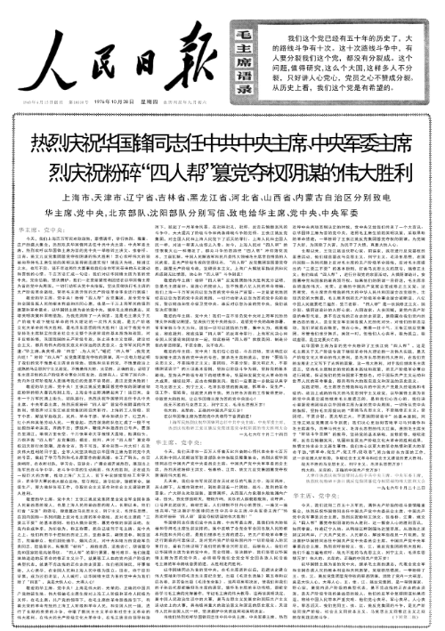
1976年10月28日《人民日报》第1版
7、1976年11月10日
《人民日报》第1版
《紧跟统帅华主席 大揭大批“四人帮” 上海警备区指战员以马列主义、毛泽东思想为武器，痛打落水狗王张江姚反党集团》
据新华社上海一九七六年十一月九日电 人民解放军上海警备区广大指战员满怀胜利喜悦，紧跟以华国锋主席为首的党中央的战略部署，同仇敌忾，团结战斗，愤怒痛击“四人帮”。干部、战士刻苦认真地学习马列著作和毛主席著作，抓住王张江姚反党集团推行反革命的修正主义路线的极右实质，愤怒揭发和深入批判他们阴谋篡党夺权的滔天罪行。
......他们学习毛主席的光辉著作《整顿党的作风》和关于反对修正主义的一系列重要指示，批判“四人帮”只反经验主义，不反教条主义，包藏祸心地企图打倒一大批中央和地方的党政军负责同志的罪行，认清他们篡改马列主义、毛泽东思想，篡改毛主席的指示，打着红旗反红旗，破坏文化大革命......

笔者注：1976年11月10日，第一次定性为“打着红旗反红旗，破坏文化大革命”
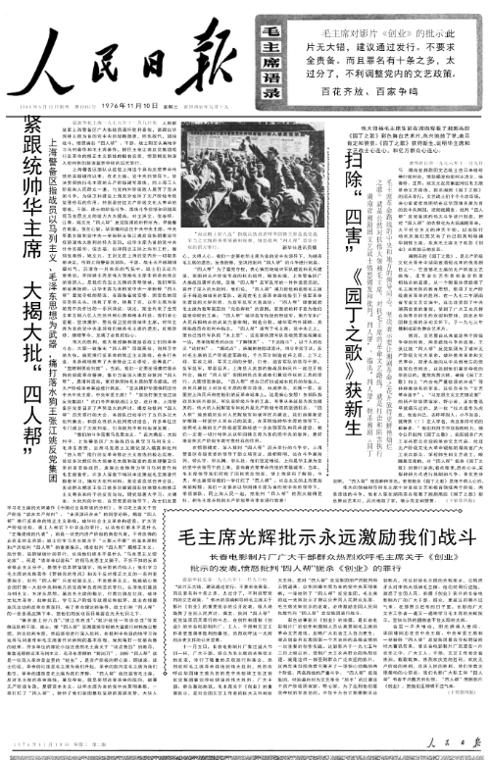1976年11月10日《人民日报》第1版
（未完待续）

